Un caso de negocio puede estar conformado de los siguientes componentes:

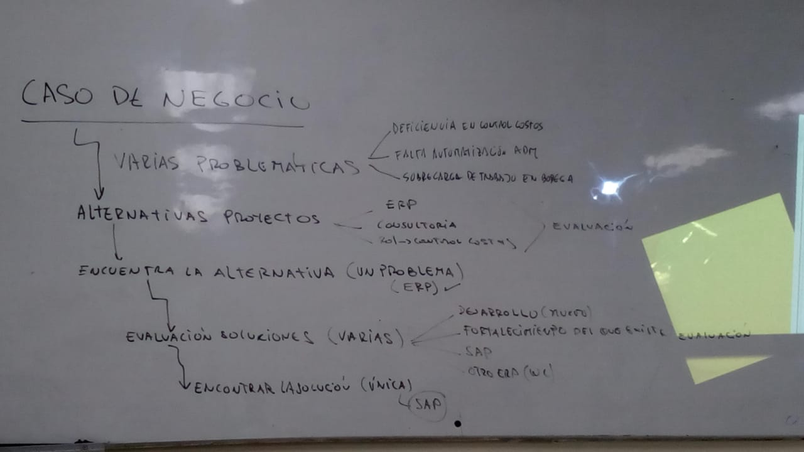

Figura 1

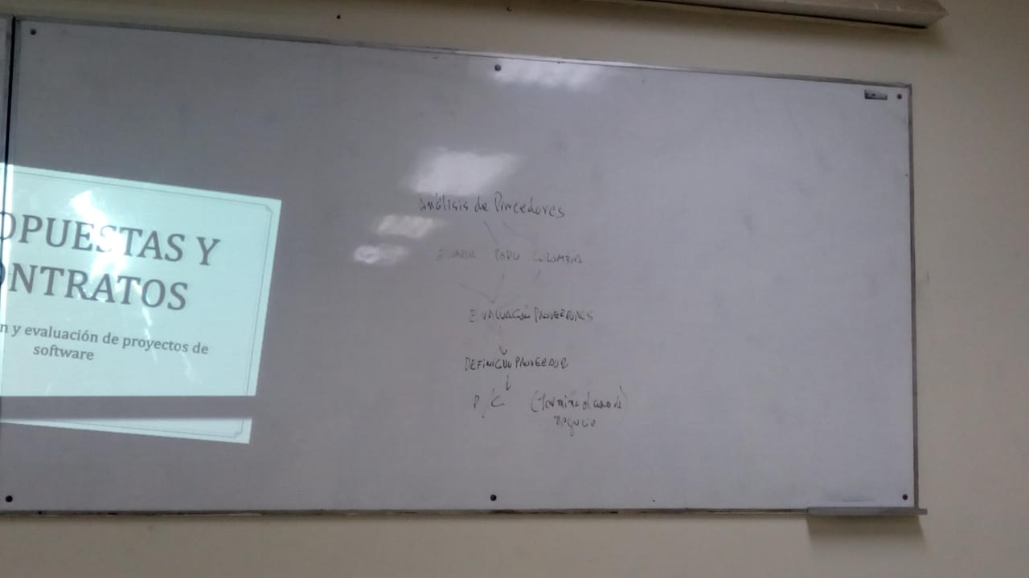

Figura 2

Un caso de negocio puede ser remplazado por estudio de factibilidad. Se incluye el estudio de factibilidad en un caso de negocio cuando se desea mejorar los ingresos.

El estudio de factibilidad es parte de la evaluación (figura 1, cualquiera de las 2) dependiendo del problema que se quiere atacar

Ejemplo:

Queremos aumentar los ingresos de una farmacéutica:

De una solución podemos tener estas ideas:

Mejorar el proceso comercial de los vendedores

Invertir en una solución

Poner un punto de venta en cada farmacia

Desarrollar productos genéricos

Aquí tenemos 3 proyectos, y por ejemplo gana en el análisis poner un punto de venta en cada farmacia.

Formas de contratación:

Hay 3 formas de contratación:

Contratación a precio fijo: Todas aquellas contrataciones cuyos resultados ya se conocen.

Yo puedo tener un contrato a precio fijo con incentivos.

Contratación a costos reembolsables: Nadie tiene claro la metodología, el costo.

Contratación por tiempo y materiales: Tiempos cortos de trabajo donde se acuerda un valor por hora.

Como inicia la contratación:

Empresa privada, de 3 formas:

Orden de compra, que se hace a debe y no necesita de una empresa, porque puede ser personal, una orden de compra tiene un valor muy especifico un tiempo muy corto

Propuesta de trabajo

Elaboración y venta de pliego

Empresa pública, de 2 formas:

A través de régimen especial

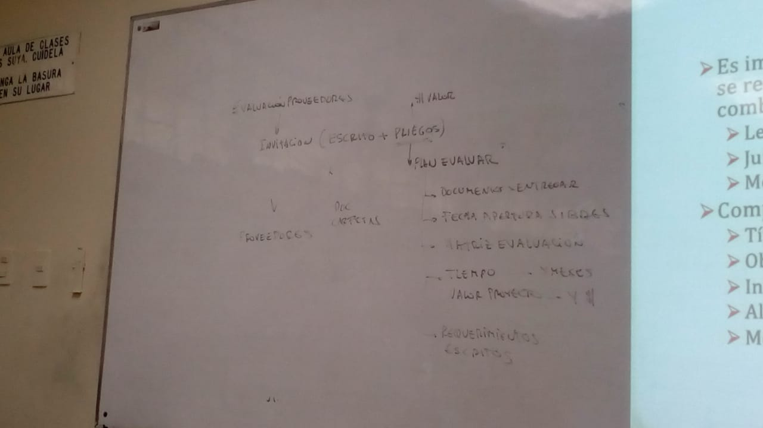

Figura 3

Si no haces las cosas por escrito vas a pasar siempre negociando, esto no es bueno.

Régimen especial:

Es la relación entre empresa y sus relaciones.

Términos de referencia (TDR)

Las empresas públicas desarrollan los términos de referencia que son publicados por el portal de compras públicas.

Riesgos en la fase de contratación:

Que entregues la propuesta y no te llamen

Si no tienes claro las especificaciones, sería importante trabajar en un proyecto previo para el levantamiento de las necesidades.

Que no se cumpla con las restricciones

Un ing. en computación necesita tener un contrato fijo en sus trabajos para las empresas. (leer contrato tipo que es el contrato tipo que presentarías, es básico).

Cuerpo y anexo los pones en el contrato

Los detalles técnicos los pones en el anexo

Controversias son demandas, problemas, no se las pone en la propuesta.